Администрация городского округа Дубна Московской области
Управление народного образования

Муниципальное бюджетное общеобразовательное учреждение
«Средняя общеобразовательная школа №1
с углубленным изучением отдельных предметов г. Дубны Московской области»

(ШКОЛА №1)

ОТЧЁТ О МЕТОДИЧЕСКОЙ РАБОТЕ МБОУ СОШ №1
НА 2020-2021 УЧЕБНЫЙ ГОД
В соответствии с утверждённом планом методической работы в МБОУ СОШ №1 в 2020-2021 г.г. подготовлен отчёт.
Цель методической работы: непрерывное совершенствование уровня педагогического мастерства учителя, его эрудиции, компетентности в области учебного предмета и методики его преподавания; освоение новых технологий, направленных на обеспечение самораскрытия, самореализации учащихся на учебных и внеклассных занятиях;
Реализуемые задачи: реализация ФГОС НОО, ФГОС ООО.
- работа по федеральным государственным образовательным стандартам (отслеживание результатов работы по ФГОС в 1 – 4-х классах, ФГОС ООО в 5-9 классах;
- изучение документов, подготовка нормативных и методических материалов; освоение педагогами общедидактических принципов конструирования урока и занятий внеурочной деятельности в соответствии с требованиями ФГОС;
- ориентация образовательного процесса на активное освоение учащимися способов познавательной деятельности с целью предоставления детям возможности «раскрыть свои способности, подготовиться к жизни в высокотехнологичном конкурентном мире»;
- адаптация образовательного процесса к запросам и потребностям личности; ориентация обучения на личность учащихся; обеспечение возможности её самораскрытия; создание системы поиска и поддержки талантливых детей;
- углубление и расширение работы по предпрофильной подготовке и обучению учащихся;
- анализ результатов государственной итоговой аттестации как способ повышения качества образования;
- освоение новых технологий преподавания, в том числе проектной и исследовательской деятельности, ИКТ;
- моделирование урока на основе системно-деятельностного подхода;
- помощь в реализации творческих проектов, учащихся через Научное общество учащихся (НОУ).
- работа над индивидуализацией учебно-воспитательного процесса с целью минимизации рисков для здоровья в процессе обучения;
- работа по формированию базовых компетентностей учителя;
- формирование банка методических находок, базы данных по использованию в учебно-воспитательной работе информационных, проектно-исследовательских технологий.

№  п/п | Содержание работы | Сроки | Ответственные | Результат
Повышение квалификации педагогических работников
Цель: Совершенствование работы с педагогическими кадрами по самооценке деятельности и повышению профессиональной компетентности
1 | Составление плана прохождения курсов повышения квалификации. | Составлен Перспективный план повышения квалификации, подготовлены заявки, ведётся «База повышения квалификации педагогических работников».  Прошли курсы повышения квалификации в 2020-2021 г.г. – 6 чел.
2. | Составление заявок по курсовой подготовке.
Аттестация педагогических работников
Цель: Определение соответствия уровня профессиональной компетентности создание условий для повышения квалификационной категории педагогических работников
1. | Уточнение списка аттестующихся в 2021- 2022 учебном году. | Подготовлены соответствующие документы: список аттестующихся, аналитический отчёт, документы к аттестации, материал для экспертных заключений.  Аттестовалось в 2020-2021 г.г.– 6 чел  На высшую:  - Биканова Наталья Викторовна  - Кравченко Татьяна Владимировна  - Мазанова Ирина Николаевна  - Окунева Татьяна Владимировна  - Руденко Александр Иванович (директор)  - Толчинская Марина Владимировна
2. | Систематизация материалов к аттестации.
3. | Индивидуальные консультации с аттестующимися педагогами.
4. | Проведение открытых мероприятий для педагогов школы, представление собственного опыта работы аттестуемыми учителями.
5. | Информирование учителей об окончании действия аттестационной категории.
Направление «Одарённые дети». Внеурочная деятельность по предметам.
Цель: развитие интересов и раскрытие творческого потенциала учащихся
1. | Проведение предметных недель. | 1. Предметные недели не проводились в связи с пандемией, особой формой организации учащихся.  2. «Защита проектов», 10 класс.  Участники – 22, качество защиты – 100% (отметка «отлично»)  2 чел. – защита осенью. Выпущен сборник работ, размещён на сайте ОУ НОУ 2020-2021 учебный год - (goruno-dubna.ru)  3. НПК школьников: 13 уч-ся – призёры, победители НПК
2. | Организация и проведение предметной недели.
3. | Организация, курирование, научно-практических конференций.
4. | Направление «Научное общество учащихся»
Проведение открытых уроков
Цель: повышение уровня педагогического и методического мастерства педагогов в условиях реализации ФГОС НОО, ФГОС ООО и ФГОС СОО
1 | Проведение открытых уроков согласно графику. | Проведены открытые уроки, мастер – классы, вебинары в рамках конкурса «Педагогический дебют», работы Региональной инновационной площадки (РИП), аттестации.
Методическое сопровождение: семинары, конференции, вебинары, публикации, конкурсы
Цель: изучение вопросов, являющихся проблемными для определенной группы педагогов, диссеминация опыта работы
1 | Преемственность основных направлений деятельности учителей начальной и основной школы в условиях реализации и освоения ФГОС ООО с учётом применения дистанционных форм обучения. | Проведены запланированные мероприятия.  Методическое сопровождение конкурсов:  - «Педагогический дебют» (Барляева А.А. призёр муниципального тура),  -«Сердце отдаю детям» (Барляева А.А. победитель муниципального тура, участник регионального),  -Гранд ОИЯИ (Лукичёв С.Н. победитель)  -ПНПО (Биканова Н.В. победитель областного тура, победитель РФ)
2 | Требования к организации проектной деятельности в рамках ФГОС СОО.
3 | «Мозговой штурм». Формирование метапредметных компетенций при проведении школьных предметных недель.
4 | Развитие функциональной грамотности школьников как важный механизм реализации системных инициатив государства по модернизации образования.
 | Всероссийская научно-практическая конференция «Современные модели и технологии управления общеобразовательной организацией», АСОУ 2020 | Статья «Проектный офис» – как командный способ решения профессиональных проблем» (Биканова Н.В.)
 | Семинар – практикум «Внедрение ПФДО в школе» | Участники – 6 чел. (Жучкова Е.О, Летова А.О., Маслова Г.В., Прудникова Е.А., Биканова Н.В. Барляева А.А.)
 | Баркемп стажировочных площадок «Функциональная грамотность как идея трансформации школы. Сочетание традиций и инноваций», 2021 | Участники – 1 чел. (Биканова Н.В.)
 | IX городская конференция «Современная практика модернизации образования».  Тема «Функциональная грамотность – современный вызов образованию»  г. Дубна,2021 | Участники – 1 чел. (Биканова Н.В.)
 | Видео-лекция «Техника «Оригами» - для развития технического творчества у младших школьников» в рамках работы стажировочной площадки | Участники – 1 чел. (Барляева А.А.)
 | Выпуск методических сборников из опыта работы. | 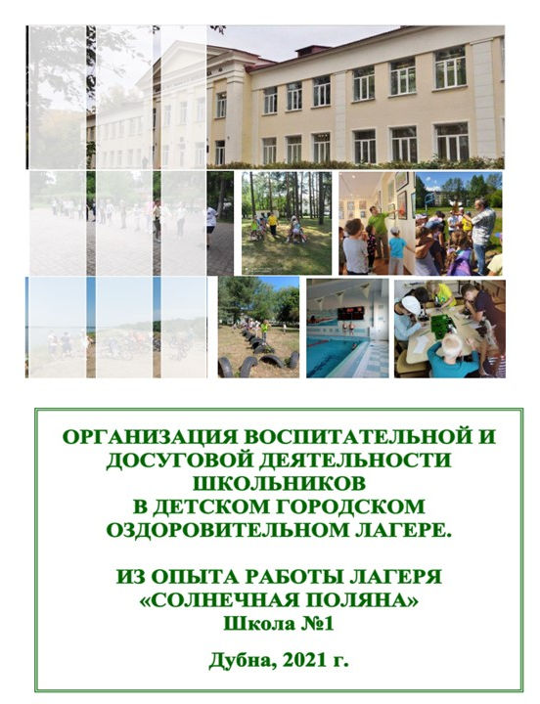 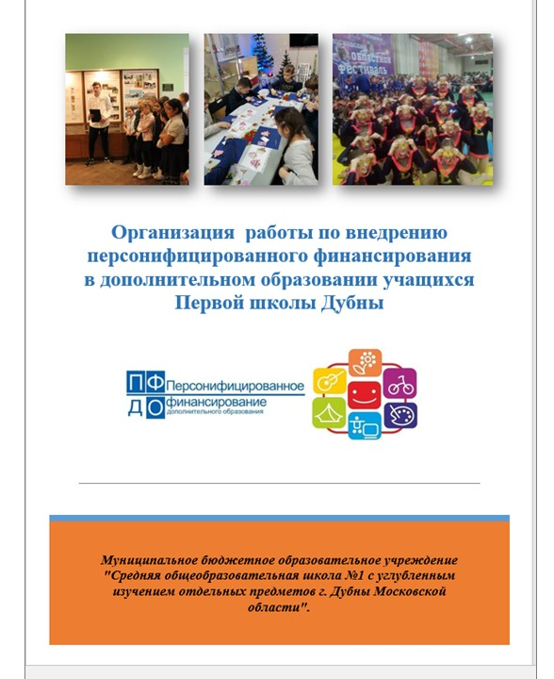 участники: 15 чел.  Sbornik_Solnechnaja_poljana_2021.pdf (mozfiles.com)  SBORNIK-PFDO-2020.docx (live.com)
Работа методических объединений
Цель: совершенствование методического обеспечения образовательных программ и роста профессионального мастерства педагогов.
1. | Заседания методического совета. | Проведены заседания МС. Оформлены Протоколы.  Систематический обмен опытом.  Посещение мероприятий в рамках «Предметных недель», РИП.  Совместная работа по подготовке и проведению «Защиты проектов».
2. | Выступления педагогов по темам самообразования.
3 | Работа ШМО.
4 | Посещение уроков учителей с последующим обсуждением на ШМО, МС.
Заседания методического совета
Цель: реализация методической работы на 2020 - 2021учебный год
1 заседание (сентябрь)
Рассматриваемые вопросы:  1.Планирование методической работы на 2020–2021 учебный год.  2. Информационно-методическое сопровождение учебного процесса на 2020-2021учебный год. Работа «Виртуального кабинета».  3.Рабочие программы по предметам, элективным, факультативным курсам учебного плана.  4.Согласование планов ШМО на 2020-2021учебный год. |  |  | Выполнено, протокол
2 заседание (ноябрь)
Рассматриваемые вопросы:  1. Проблема адаптации учащихся.  2.Планирование работы по повышению качества образовательного процесса: развитие функциональной грамотности школьников.  3.Работа по направлению «Научное общество учащихся».  4. Система работы с мотивированными на учебу детьми. |  |  | Выполнено, протокол
3 заседание (февраль)
Рассматриваемые вопросы:  1. Итоги предметных недель (качество проведения, предложения по совершенствованию).  2. Подготовка к научно – исследовательским конференциям школьников. |  |  | Выполнено, протокол
4 заседание (май)
Рассматриваемые вопросы:  1. Анализ методической работы за 2020 - 2021учебный год.  2. Составление и обсуждение плана работы на 2021-2022 учебный год. |  |  | Выполнено, протокол
Информационно-методическая работа
Цель: информационно-методическое сопровождение учебного процесса
1 | Сбор и обработка информации о результатах учебно-воспитательной работы. | - Мониторинг учебно-воспитательного процесса.  - Создание банка информации (Портфолио педагогов – 13 чел.)  - Обеспечение работы сайта «Виртуальный методический кабинет»  - Информационная осведомлённость  - Мониторинговые исследования:  - Анкетирование учителей Школы №1» Степень удовлетворённости жизнедеятельностью в ОУ» в рамках наставничества
2 | Формирование банка педагогической информации (нормативно-правовой, научно-методической, методической).  Работа сайта «Виртуальный методический кабинет».
3 | Информирование членов педагогического коллектива об условиях, сроках проведения конкурсов «Учитель года», других конкурсов, реализуемых в рамках национального проекта «Образование».
4 | Мониторинговые исследования:  качество знаний, умений и навыков школьников.
Работа с молодыми специалистами. Наставничество.
Цель: поддержка и методическое сопровождение молодых специалистов
1 | Знакомство с молодыми специалистами и вновь прибывшими педагогами, закрепление наставников. | - Создание банка информации.  - Мониторинг учебно-воспитательного процесса.  - Информационная осведомлённость.  - Работа по назначению кураторства для Барляевой А.А, Беляковой О.А., Карачевцевой Е.А. – оформление наставнических пар.  - Методическое сопровождение конкурса «Педагогический дебют» (Барляева А.А.).  - Методическая помощь при подготовке программ дополнительного образования в условиях перехода на новую систему (10 чел.)
2 | Проведение консультаций:  - оформление журнала, ведение школьной документации;  - изучение учебных программ, составление рабочих программ;  - правила составления поурочных планов, технологических карт.
3 | Посещение уроков молодых специалистов.
4 | Изучение требований предъявляемых к уровню знаний и умений учащихся.
5 | Проведение консультаций:  - составление отчетов по итогам триместров  - планирование уроков закрепления знаний.  - Организация работы со слабоуспевающими учащимися.
6 | Организация внеклассной работы по предмету.
7 | Проведение консультаций:  – анализ и самоанализ урока;  – психологический аспект анализа урока;  – планирование уроков обобщения и систематизации знаний учащихся.
8 | Проведение консультаций:  – организация индивидуальной работы с различными категориями учащихся.
9 | Рефлексия: подводим итоги учебного года.
Организационная деятельность
 | Подготовка представлений, характеристик педагогов для награждений различного уровня. | 1.Мониторинг учебно-воспитательного процесса.  2. Подготовка отчётов по направлениям деятельности.  3. Подготовка характеристик на педагогов (6 чел.)
 | Подведение итогов работы, определение направлений работы на следующий учебный год.

Формы организации методической работы школы.
- Методические семинары, консультации, «мозговой штурм».
- Предметные и тематические курсы.
- Работа ШМО, МС.
- Обобщение опыта учителей.
- Открытые уроки, недели педагогического мастерства.
- Творческие отчеты учителей.
- Публикации сборников, статей в сети Интернет.
- Виртуальный методический кабинет.
- Участие в конкурсах профессионального мастерства.
Выводы: мероприятия по плану – выполнены в полном объёме, наблюдается положительная динамика в конкурсном движении, активность молодых специалистов.

Биканова Н.В., заместитель директора по УВР

